**CN_11_16_CO-REC60 M101a**

**Refuerza tu aprendizaje: Los ácidos nucleicos**

IMAGEN 1

107402171

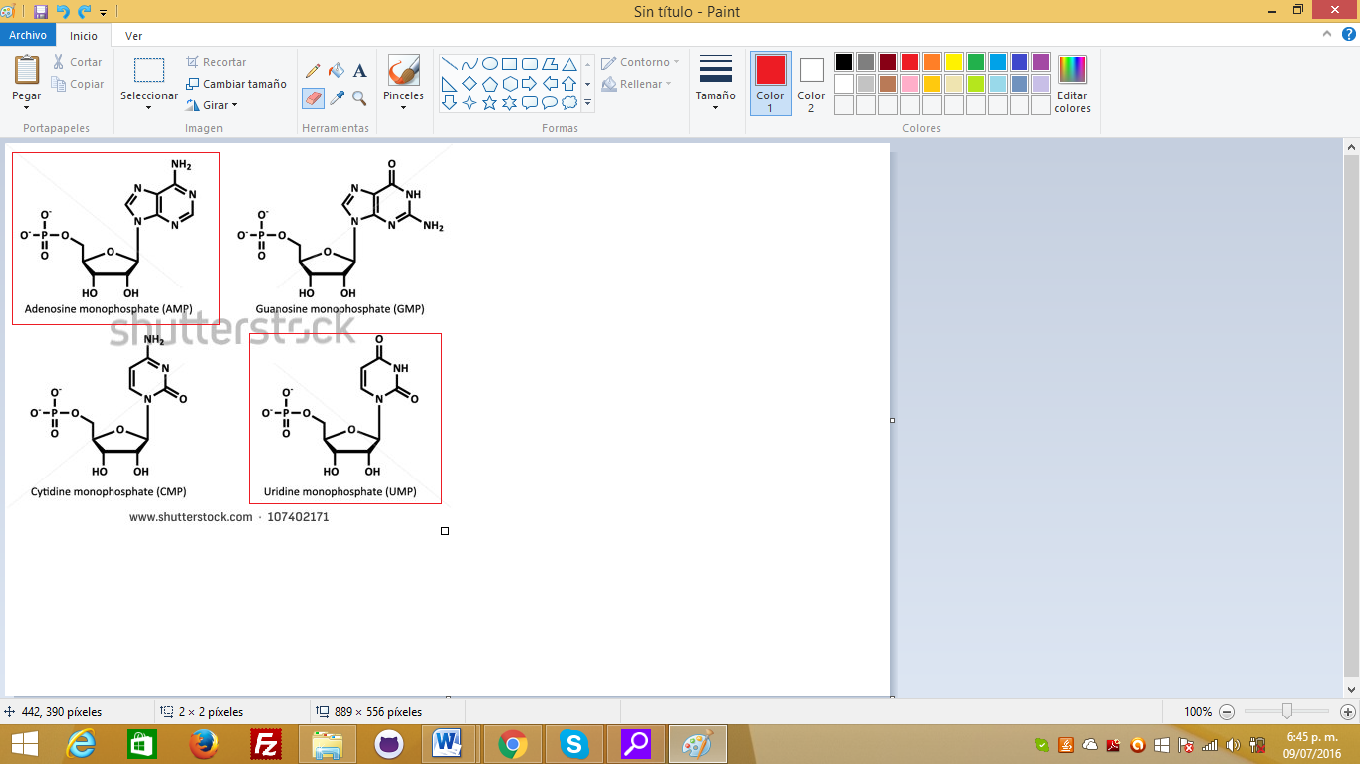

Elaborar la imagen con las moléculas de los recuadros. Cambiar: Adenosine monophosphate(AMP) por Adenosina 5’-monofosfato y Uridine monophosphate(UMP)por Uridina 5’-monofosfato.

IMAGEN 2

107402222/197144834

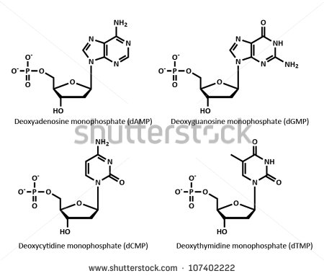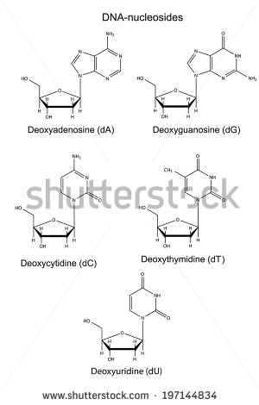

Extraer estas moléculas de las imágenes. Eliminar los nombres.

IMAGEN 3

138354587

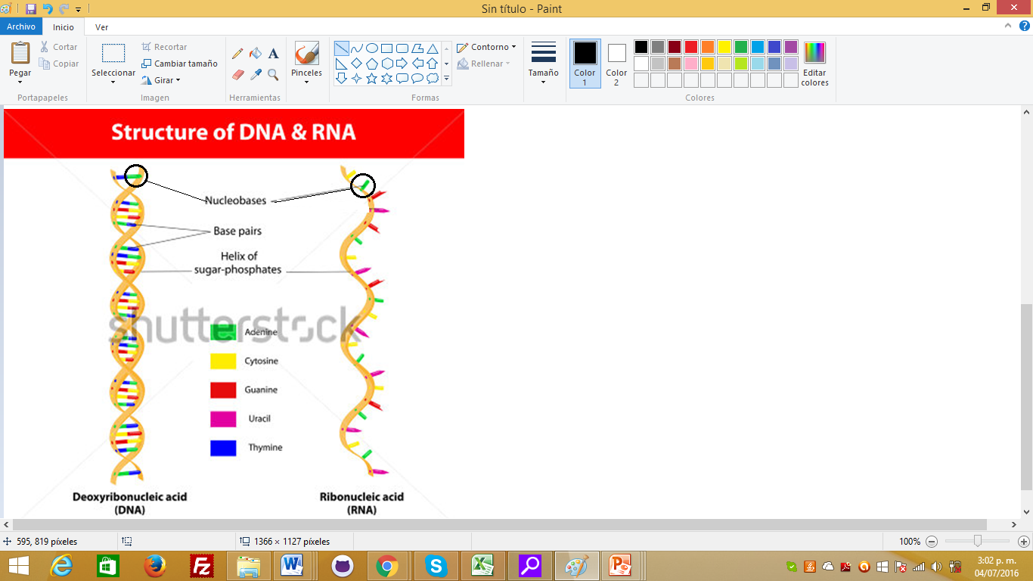

Cambiar: Deoxyribonucleic acid (DNA) por Ácido desoxiribonucleico (ADN); Ribonucleic acid (RNA) por Ácido Ribonucleico (ARN);Nucleobases por Nucleótidos; Base pairs por pares de bases; Helix of sugar-phosphates por Esqueleto azúcar-fosfato; Adenine por Adenina; Cytosine por Citosina; Guanine por Guanina; Uracil por Uracilo; Thymine por Timina. Agregar los círculos negros.

Empleada en CN_11_16_REC10.

IMAGEN 4

319601816

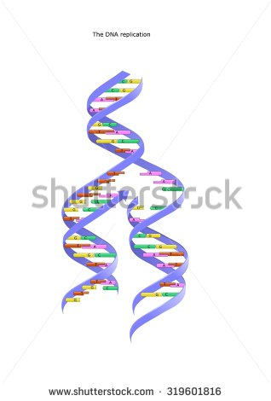

Empleada en el cuaderno de estudio.

IMAGEN 5

285444794/139219643/139219211

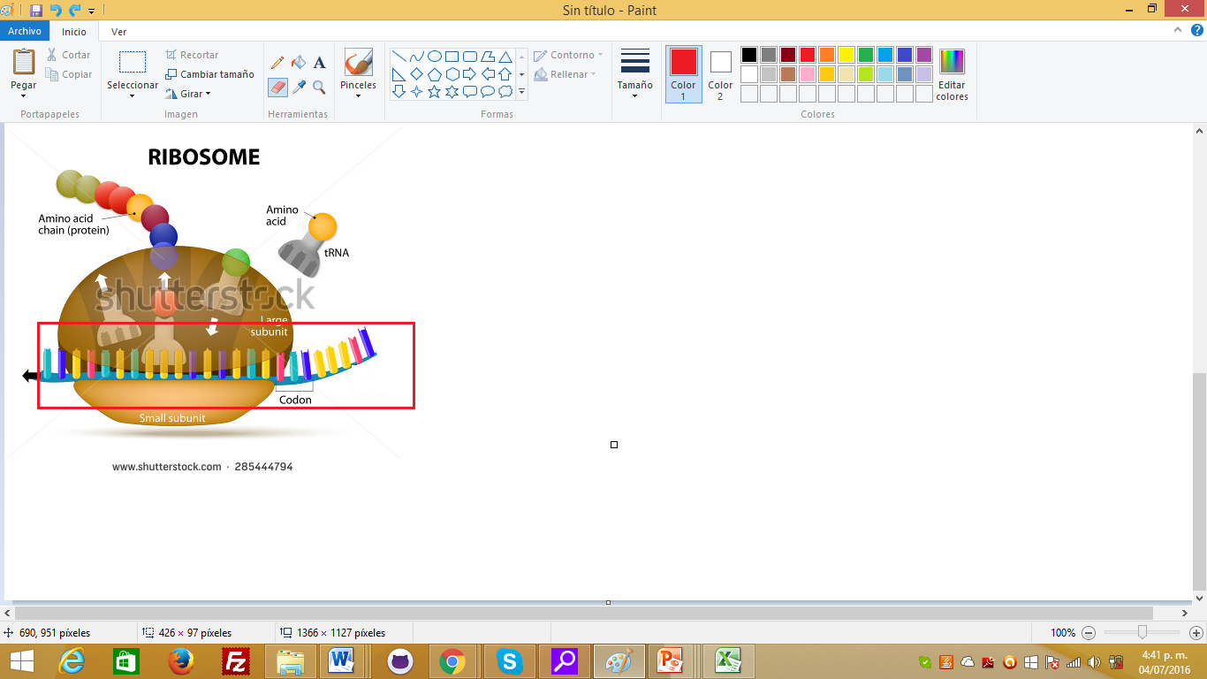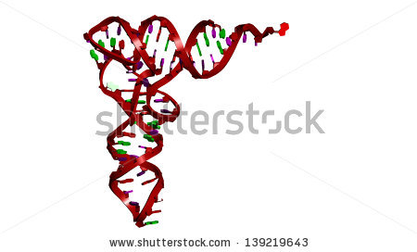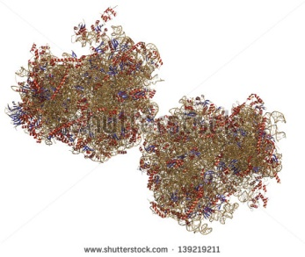

Hacer de estas tres imágenes una sola; rotular en la parte inferior: izquierda:ARN mensajero (ARNm); centro: ARN de transferencia (ARNt); derecha: ARN ribosomal (ARNr).

Solicitada de esta misma forma para el CN_11_16_REC10.

IMAGEN 6

339833039

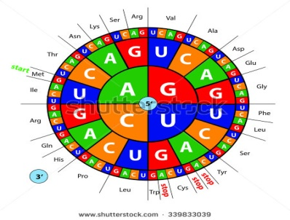

Cambiar: start por inicio y stop por terminación.

Empleada en el cuaderno de estudio.